Gazetka Auchan
Zbliżają się Święta Bożego Narodzenia. Co pomoże Ci lepiej w zakupach przedświątecznych niż oficjalne, teraźniejsze informacje o promocjach, zebrane w jednym wygodnym miejscu? Taka właśnie jest gazetka Auchan - sprawdź ją i na Święta miej pewność, że nie przepłacasz.

Świąteczna gazetka Auchan to coś, co koniecznie powinieneś sprawdzić przed zakupami w tym tygodniu! Nie tylko dużo promocji na żywność, ale przede wszystkim wiele pomysłów na prezenty w doskonałej cenie!

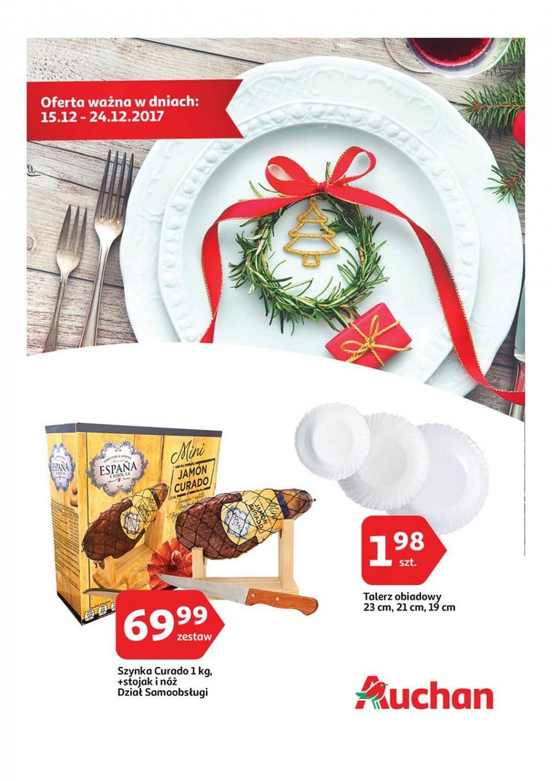
Gazetka Auchan - prezenty
W gazetce tej znajdziecie między innymi wiele zabawek dla dzieci, gier planszowych, puzzli i tym podobnych. Także znajdzie się coś dla dorosłych - na przykład maszynki do golenia Gillete dla mężczyzn czy też elektryczne szczoteczki do zębów w doskonałych cenach. Gazetka Auchan jest także pełna elektronicznych gadżetów dla młodzieży, np. głośników przenośnych, słuchawek i innych. Warto sprawdzić, bo ceny naprawdę są bardzo atrakcyjne!
Co poza tym?
W świątecznej gazetce Auchan znajdziecie także świetną odzież z motywami na Święta. Np. ciepłe pidżamki w bałwanki, śnieżynki i tym podobne. Także bieliznę i skarpetki. Każdy znajdzie dla siebie coś miłego i wygodnego. I oczywiście nie przepłaci!
Sprawdź już dziś! Aktualna gazetka Auchan czeka! Oszczędzaj i rób zakupy z przyjemnością.

